沥青市场周分析报告
2026年5月11日–5月15日
一、国际市场分析
1、原油市场简析
本周，国际原油整体呈现震荡上行的走势，但周度均价环比下跌。周内，市场关注焦点仍聚焦于中东地缘局势。周前期，美伊局势紧张支撑油价上涨。伊朗方面称，美军违反停火协议，对一艘自伊朗贾斯克沿海水域驶向霍尔木兹海峡的油轮以及另一艘在阿联酋富查伊拉港对面进入霍尔木兹海峡的船只实施打击。此外，美方与部分地区国家合作，对伊朗哈米尔、锡里克及格什姆岛沿海民用区域发动空袭。美国总统特朗普则称与伊朗的停火协议“岌岌可危”，并斥责伊朗对美国和平提议的回应“愚蠢”和“完全不可接受”。根据市场消息，伊朗对美国提议的回应包括要求结束所有战线的战争、美国赔偿战争损失、尊重其对霍尔木兹海峡的主权、解除制裁及石油销售禁令等。在五项建立信任的先决条件未落实之前，伊朗不会参加下一轮与美国的谈判。除地缘局势外，原油市场的供应担忧也支撑油价，美国能源信息署（EIA）预计2026年全球石油产量为1.016亿桶/日，较此前预期的1.043亿桶/日减少270万桶。EIA预计霍尔木兹海峡将实际关闭至5月下旬，这将导致中东石油供应的损失远超此前预测。EIA表示，即使霍尔木兹海峡恢复通航，石油产量和贸易模式至少也要到2026年底或2027年初才能恢复到冲突前的水平。但另一方面，周内后期，霍尔木兹海峡局势出现缓和可能导致油价承压。伊朗革命卫队海军已正式划定海峡两条专属通行航道，实施分级管控：仅对普通民用商船、非关联美方及以色列背景船只开放申报通行。严禁美军护航编队、军方舰艇随意穿行，对未经许可闯入敏感水域的舰机保持全程监控、随时具备反击能力。需求方面，受成品油价格飙升影响，高盛预计全球石油需求将在第二季度同比下降170万桶/日，2026年全年下降10万桶/日。由于库存的极端下降不可持续，如果供应冲击持续更久，可能需要需求出现更大幅度的下滑。5至9月是北半球传统驾驶旺季，叠加发电制冷需求高峰。根据某权威机构最新预测，2026年二季度全球汽油需求预计同比增长约0.2百万桶/日，三季度和四季度均增长约0.6百万桶/日。本周，WTI原油期货合约周均价环比上周98.80美元/桶上涨2.77美元，至101.57美元/桶，涨幅2.81%。布伦特原油期货合约周均价环比上周105.39美元/桶上涨1.13美元，至106.52美元/桶，涨幅1.07%。

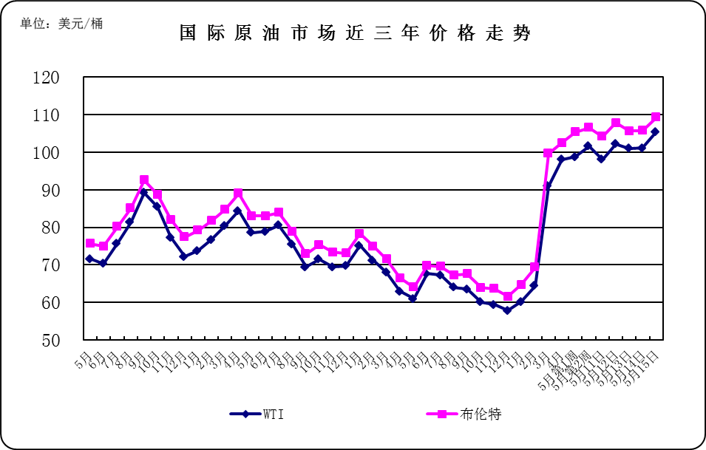

2.国际沥青市场简析
本周新加坡散装进口沥青FOB离岸价持稳在645-655美元/吨，到华南地区CFR价格持稳在705-715美元/吨，到华东地区CFR价格持稳在725-735美元/吨。东南亚沥青资源依旧偏紧，对中国沥青出口价格偏高，而国内对高价进口沥青资源接受度一般，导致5月到国内的新加坡和泰国资源依旧较少，价格仅窄幅下跌。韩国散装进口沥青FOB离岸价格持稳在565-580美元/吨，到华南地区CFR价格持稳在445-480美元/吨，到华东及北方地区CFR价格持稳在595-610美元/吨。5月SK、双龙等品牌仍未有沥青资源出口到中国，而GS大概4-5船沥青资源将出口到中国，但受国内沥青价格自高位回落以及国内意向节后价格偏低影响，韩国进口沥青价格下跌。 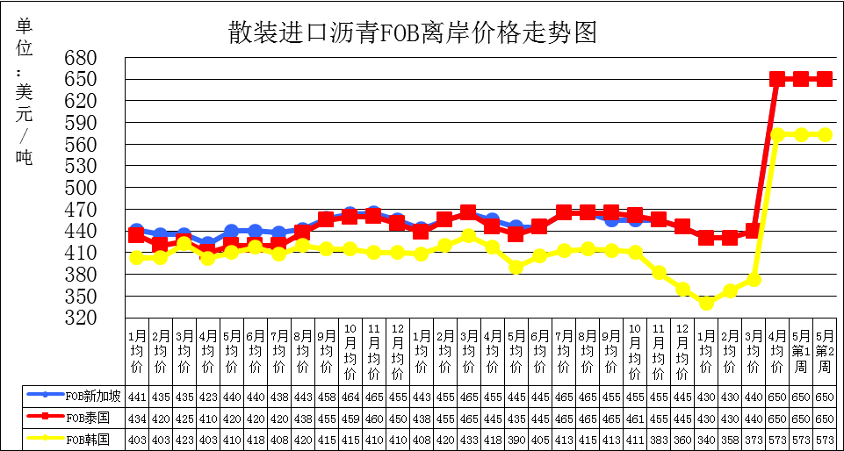

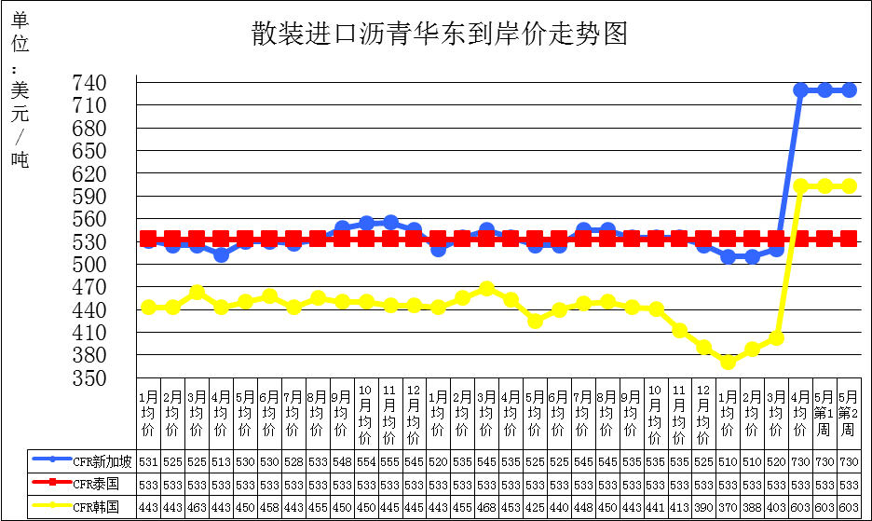
国际沥青市场价格汇总表
单位：美元/吨
类别 | 5月11日 | 5月12日 | 5月13日 | 5月14日 | 5月15日 | 周平均  价格 | 较上周  涨跌
CFR 新加坡--华南 | 705-715 | 705-715 | 705-715 | 705-715 | 705-715 | 710 | 0
CFR 新加坡--华东 | 725-735 | 725-735 | 725-735 | 725-735 | 725-735 | 730 | 0
CFR 新加坡--北方 | 530-535 | 530-535 | 530-535 | 530-535 | 530-535 | 533 | 0
CFR 泰国--华南 | 705-715 | 705-715 | 705-715 | 705-715 | 705-715 | 710 | 0
CFR 泰国--华东 | 530-535 | 530-535 | 530-535 | 530-535 | 530-535 | 533 | 0
CFR 泰国--北方 | 530-535 | 530-535 | 530-535 | 530-535 | 530-535 | 533 | 0
CFR 马来--华南 | 705-715 | 705-715 | 705-715 | 705-715 | 705-715 | 710 | 0
CFR 马来--华东 | 530-535 | 530-535 | 530-535 | 530-535 | 530-535 | 533 | 0
CFR 马来--北方 | 530-535 | 530-535 | 530-535 | 530-535 | 530-535 | 533 | 0
CFR 韩国--华南 | 445-480 | 445-480 | 445-480 | 445-480 | 445-480 | 463 | 0
CFR 韩国--华东 | 595-610 | 595-610 | 595-610 | 595-610 | 595-610 | 603 | 0
CFR 韩国--北方 | 595-610 | 595-610 | 595-610 | 595-610 | 595-610 | 603 | 0
FOB 新加坡 | 645-655 | 645-655 | 645-655 | 645-655 | 645-655 | 650 | 0
FOB 泰国 | 645-655 | 645-655 | 645-655 | 645-655 | 645-655 | 650 | 0
FOB 马来西亚 | 645-655 | 645-655 | 645-655 | 645-655 | 645-655 | 650 | 0
FOB 韩国 | 565-580 | 565-580 | 565-580 | 565-580 | 565-580 | 573 | 0

二、国内沥青市场分析
1. 本周国内市场价格变化简析
本周国内全国沥青均价为4508.81元/吨，环比下跌3.33元/吨或0.07%，川渝以及西北地区沥青现货价格跌幅明显，其余各区域沥青现货价格以窄幅上涨为主。首先，由于美国与中东某国和谈中断，叠加霍尔木兹海峡继续关闭，原油价格宽幅上涨，成本端对沥青现货价格仍存在一定利好支撑。其次，从供需角度分析，尽管沥青装置开工负荷率仍维持低位运行，但因为大部分地区道路项目仍受偏高的沥青价格影响，项目开工积极性较差，导致沥青需求明显弱于往年同期，需求端持续施压，带动本周沥青现货均价窄幅下跌。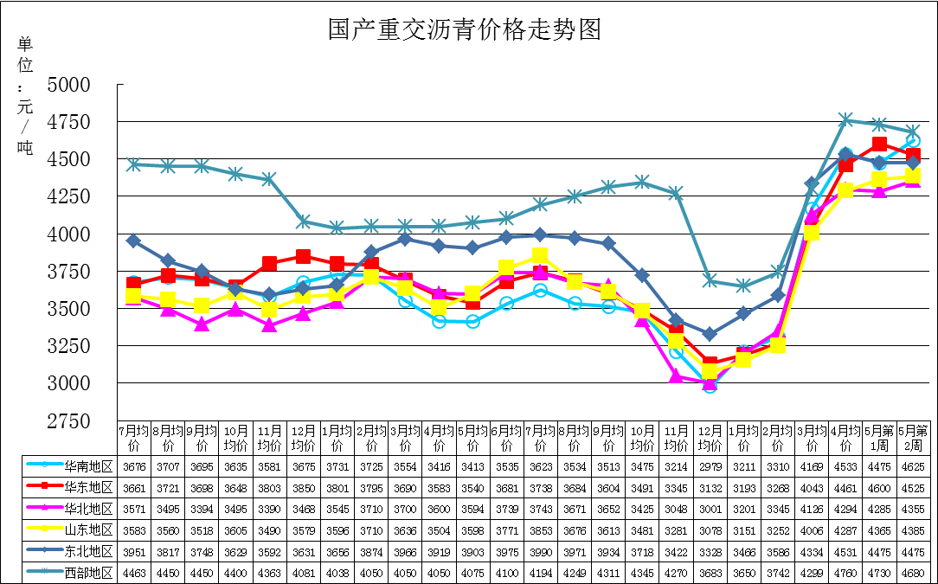

国内重交沥青主流成交价格汇总表
单位：元/吨
日期 | 华南地区 | 华东地区 | 华北地区 | 山东地区 | 东北地区 | 西部地区
5月11日 | 4500-4700 | 4500-4550 | 4300-4360 | 4250-4520 | 4420-4500 | 4260-5100
5月12日 | 4500-4700 | 4500-4550 | 4300-4360 | 4250-4520 | 4420-4500 | 4260-5100
5月13日 | 4500-4700 | 4500-4550 | 4300-4360 | 4250-4520 | 4420-4500 | 4260-5100
5月14日 | 4500-4750 | 4500-4550 | 4350-4360 | 4250-4520 | 4450-4500 | 4260-5100
5月15日 | 4500-4750 | 4500-4550 | 4350-4360 | 4250-4520 | 4450-4500 | 4260-5100
上周均价 | 4400-4550 | 4550-4650 | 4200-4370 | 4210-4520 | 4400-4550 | 4360-5100
较上周涨跌 | 100/200 | -50/-100 | 150/-10 | 40/0 | 50/-50 | -100/0
涨跌幅度 | 2.27%/4.40% | -1.10%/-2.15% | 3.57%/-0.23% | 0.95%/0% | 1.14%/-1.10% | -2.29%/0%

2、各地区市场情况简析
华南地区：区内重交沥青周平均价格上涨150元至4625元/吨。中油高富上调150元/吨，广西钦州东油上调250元/吨，国内华南沥青市场行情整体偏弱。尽管部分炼厂上调报价，但受持续降雨天气影响，终端道路施工受阻，需求释放极为有限。目前市场主要依靠刚需支撑，下游接货意愿不强，整体呈现供需两弱的淡稳格局。
华东地区：区内重交沥青周平均价格下跌75元至4525元/吨，区内沥青市场整体维持淡稳运行。虽然国际油价高位波动带来一定成本支撑，但区内仅温州中油等个别炼厂维持平稳生产，整体供应处于低位。受期货盘面震荡下行影响，市场业者观望情绪加重。下游接货积极性不高，仅以刚需采购为主，市场购销表现平淡，现货价格整体保持稳定。
华北地区：区内重交沥青周平均价格上涨70元至4355元/吨。区内沥青市场价格窄幅走高，中油秦皇岛70#沥青推涨150元/吨至4350元/吨，河北伦特70#沥青推涨50元/吨至4350元/吨，90#沥青4450元/吨。而贸易商报价变动不大，市场上对鑫渤海牌70#沥青价格维持在4240-4260元/吨区间震荡，对伦特牌70#沥青价格维持在4300元/吨为主，也有4350元/吨的报价。周四，市场70#沥青价格4300-4360元/吨，较上周涨0-100元/吨，90#价格+100元/吨。河北鑫海石化生产稳定，日产量4000吨左右，其他炼厂维持停产状态。
东北地区：区内重交沥青周平均价格持稳在4475元/吨。区内东北地区道路沥青市场行情走高，受国际油价涨势推动，区内炼厂主动跟涨，同时炼厂库存压力不大，供应合同提货。周五，90#沥青价格4450-4600元/吨，涨幅30-50元/吨。辽河石化90#沥青涨幅30元/吨至4450元/吨，盘锦北沥90#沥青涨50元/吨至4606元/吨，中海营口涨50元/吨至4506元/吨。区内供应略增，辽河石化日产量持稳3000吨，盘锦北沥日产量涨至2000吨左右，中海沥青营口生产稳定。辽宁华路及大连锦源、盘锦宝来均未恢复生产。
西北地区：区内重交沥青周平均价格下跌50元至4680元/吨，西北沥青市场行情整体淡稳运行。目前区内主力炼厂继续稳价销售，整体供应维持在低位。受高价位抑制，中下游终端需求改善有限，市场多以刚需随用随采为主，实际交投表现平淡。尽管部分炼厂结算价出现小幅下调，但整体市场现货资源依然偏紧，呈现供需双弱的僵持态势。

3、国内炼厂库存情况
东北炼厂沥青库容与上周比下跌2%至18%，当地沥青性价比提高，炼厂出货改善，东北炼厂库存下降。华东炼厂沥青库容与上周比下跌1%至8%，炼厂资源缓慢消耗，华东炼厂库存小幅下降。山东炼厂沥青库容与上周比持稳至24%，需求释放缓慢，但炼厂低负荷生产，山东炼厂库存基本平衡。华南炼厂沥青库容与上周比上涨1%%至18%，个别炼厂复产，华南炼厂库存小幅增加。
本周，国内沥青装置平均开工率为18.85%，环比下跌1.76%。尽管本周主营炼厂沥青装置开工负荷率有所上涨，但地方炼厂沥青装置开工负荷率出现下降。从区域上来看，尽管广西东油本周复产沥青，带动华南地区沥青装置开工负荷率出现上涨。但因为山东地区的胜星石化本周转产渣油，加之岚桥石化停工，本周国内沥青装置开工负荷率出现明显下降。

三、后市分析
下周来看，美伊在结束战争的提议上存在明显分歧，并且霍尔木兹海峡仍处于实际关闭状态，从而引发了市场对中东地区供应中断可能会延长的担忧。美伊和谈之路走得很艰难，但只要维持当前的停火协议有效，将有助于缓解地缘紧张情绪，同样的如果战事再度升级，那么将会刺激油市继续走高。综合来看，国际油价或维持宽幅震荡的态势。
市场供应方面，本周全国沥青装置平均开工负荷率为18.85%，环比下降1.76%。华南地区沥青产量小幅增加，山东地区沥青产量明显减少，其余地区沥青产量相对稳定。未来一周，尽管山东地区的齐鲁石化计划下周复产沥青，但由于胜星石化以及岚桥石化自本周停产沥青后暂未有明确的复产计划，预计下周沥青装置开工负荷率将继续下降。
需求方面，未来一周，我国中东部自西向东将有一次大范围降雨过程，华南、西南、江南、江淮等部分地区将出现大雨或暴雨天气，预计上述区域道路项目施工将受到明显影响，沥青刚性需求或阶段性转弱；北方地区降雨整体较少，有赶工任务的道路项目或继续施工，带动沥青需求平稳释放。但是，受偏高的沥青价格影响，项目整体开工积极性一般，预计沥青市场需求改善空间十分有限。沥青价格维持高位，市场采购情绪或趋于谨慎，下游按需拿货为主。
下周来看，原油成本端支撑或有减弱，但市场需求存好转预期，且市场供应端现货仍偏紧，预计国内沥青价格或有推涨，但涨幅或有限，预计均价运行区间在4500-4550元/吨。成本端来看，关注美国访华，在市场没有明朗之前，油价维持区间宽幅波动判断，成本端对国内沥青市场支撑仍存但力度或有减弱，业者谨慎待市情绪浓厚。需求端，南方降雨天气逐步增加限制施工，北方气温回升降雨较少，但是终端需求改善空间有限，需求端利好不足。供应端，尽管齐鲁石化计划下周复产沥青，但胜星石化及岚桥石化自本周停产沥青后暂未有明确的复产计划，下周沥青装置开工负荷或继续下降，炼厂现货资源偏紧给予沥青现货价格支撑。

四、相关要闻
国际能源署：全球石油库存正以创纪录速度下降
当地时间5月13日，国际能源署警告称，在中东局势持续影响海湾地区石油供应的背景下，全球石油库存正以创纪录速度下降。国际能源署同时指出，随着夏季能源需求高峰期临近，油价进一步出现剧烈波动的可能性正在上升。
报告指出，由于霍尔木兹海峡油轮运输仍受限制，海湾产油国累计供应损失已超过10亿桶，目前被迫停产的石油产能超过日均1400万桶 ，构成一次前所未有的供应冲击。与此同时，消费国商业库存和政府战略储备中的原油正流入市场，以弥补部分供应缺口。3月和4月，全球可观测石油库存减少2.5亿桶，相当于日均减少400万桶。报告强调，目前受冲击最严重的是石化行业，其原料供应日益紧张。航空活动也远低于正常水平。价格上涨、经济环境恶化以及节油措施将进一步抑制全球石油消费。
石油输出国组织（欧佩克）13日发布最新《月度石油市场报告》，下调2026年全球石油需求增长预期。报告预计，2026年第二季度全球日均石油需求约为1.0457亿桶，低于此前预测的1.05亿桶。报告指出，这一下调主要是由于发达经济体需求走弱、地缘冲突影响等原因。
多家分析机构指出，当前油市的真正焦点，仍在于中东局势的走向，以及霍尔木兹海峡何时恢复通航。

